ВИМОГИ ДО ОФОРМЛЕННЯ ДОПОВІДІ

1. Загальний обсяг – 5–10 сторінок. Мова – українська, німецька, англійська.

2. Параметри сторінки: поля верхнє і нижнє – 2 см, ліве і праве – 2,5 см; орієнтація книжкова, формат А4, вирівнювання по ширині, без переносів. Нумерацію сторінок не проставляти, текст не форматувати.

3. Текстовий редактор – Word для Windows, шрифт – Times New Roman, кегль – 12, міжрядковий інтервал – 1, абзацний відступ – 0,7 см (7 знаків). Уникати використання жирного шрифту. З метою увиразнити ключові слова чи наведені приклади слід застосовувати надрядкові знаки – ‘…..ʼ, курсив, курсив із підкресленням. Лапки в тексті – “англійські”, внутрішні лапки в цитаті – «поліграфічні». Необхідно розрізняти тире (–) і дефіс (-). Наводячи цифрове позначення часових відтинків дат (століття, роки тощо), а також указуючи сторінковий обсяг джерел, уживати тире без пробілів, наприклад: упродовж ХІХ–ХХ сс., 1907–1909 рр., с. 79–84 і под. Дотримуватися правил скорочення слів. Рисунки, діаграми, схеми, таблиці тощо (за наявності їх у доповіді) виносити на окрему прикінцеву сторінку (після основного викладу та списку використаних джерел) під заголовком Додатки. У тексті доповіді апелювати до них, указуючи, де потрібно, у круглих дужках – (див. Додаток 1), (див. Додаток 1.1), (див. Додаток 1.2) і под.

4. Посилання на використану в доповіді літературу подавати в тексті у круглих дужках із зазначенням прізвища автора (без ініціалів), року видання, сторінки, наприклад: (Селіванова 2004, 72). Багатотомні видання, які публікувалися впродовж кількох років, як-от “Етимологічний словник української мови у семи томах” і под., слід цитувати із зазначенням тому й року його виходу у світ: (ЕСУМ-2 1985, 314).

5. Після завершення основного тексту доповіді подати список використаних джерел – через пробіл, без заголовка й нумерації, з абзацу. Слід дотримуватися алфавітного порядку формування переліку, крім того, спочатку наводити всі кириличні джерела, а після них (якщо такі є) – латиницею. У статтях англійською, німецькою мовами, – навпаки.
Порядок оформлення різного типу джерел

Прізвище, ініціали. (Рік). Назва монографії, книги. Видавництво. Місце видання.
Прізвище, ініціали. (Рік). Назва статті. Назва журналу. Номер випуску. Сторінки.
Прізвище, ініціали. (Рік). Назва статті. У кн.: Назва книги. Видавництво. Місце видання. Сторінки.
Прізвище, ініціали. (Рік). Назва статті чи іншого матеріалу [Електронний ресурс], режим доступу: http://www. ... .
Назва видання (Рік). Упорядники, публікатори тощо. Видавництво. Місце видання.

6. Заголовок доповіді набирати прописними літерами, жирним шрифтом, 12 кеглем, вирівнювати по правому краю. Через рядок нижче розмістити анотацію (до 50 слів) і ключові слова (до 5 слів) українською (німецькою, англійською) мовою – курсивом, 12 кеглем, з абзацу, з вирівнюванням по ширині. Ще через рядок продублювати назву доповіді й анотацію англійською (українською) мовою.

7. Перед початком тексту доповіді необхідно вгорі сторінки з орієнтуванням по центру зазначити “Оригінал, без дозволу автора не цитувати!” і нижче ліворуч подати фото автора й відомості про нього (див. далі ЗРАЗОК ОФОРМЛЕННЯ ДОПОВІДІ).
Оригінал, без дозволу автора не цитувати!

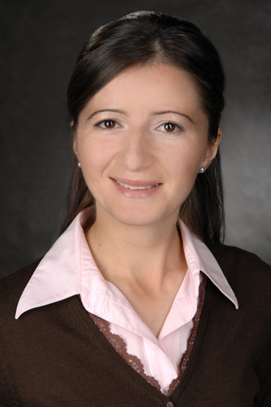

Лариса Мартинюк,
кандидат філологічних наук,
доцент кафедри журналістики та філології,
Сумський державний університет,
Україна

БІЛІНГВІЗМ ЯК ОЗНАКА МОВНОГО ПРОЦЕСУ В УКРАЇНІ

У статті розглянуто сучасну мовну ситуацію в Україні, порушено проблему двомовності (її першопричини, функціонування та можливі наслідки), здійснено порівняльний аналіз білінгвізму на прикладі інших європейських країн, спрогнозовано окремі висновки про мовне буття в Україні за умови підтримки національних пріоритетів на державному рівні та за її відсутності.
Ключові слова: білінгвізм, державний статус української мови, асиметрична двомовність.

BILINGUALISM AS A SIGN OF LINGUISTIC PROCESS IN UKRAINE

The article reviews the current linguistic situation in Ukraine, raised the issue of bilingualism (its root causes, functioning and consequences), the comparative analysis of bilingualism in the example of other European countries, predicted some conclusions about the language being in Ukraine provided the support of national priorities at the national level and absence.
Key words: bilingualism, official status of the Ukrainian language, asymmetrical bilingualism.

Текст статті текст статті текст статті текст статті текст статті текст статті текст статті. Текст статті текст статті текст статті текст статті текст статті текст статті текст статті текст статті.
Текст статті текст статті текст статті текст статті текст статті текст статті текст статті текст статті текст статті текст статті текст статті текст статті текст статті текст статті текст статті текст статті текст статті текст статті текст статті текст статті текст статті. Текст статті текст статті текст статті текст статті текст статті текст статті текст статті. Текст статті текст статті текст статті текст статті текст статті текст статті текст статті текст статті.
Текст статті текст статті текст статті текст статті текст статті текст статті текст статті текст статті текст статті текст статті текст статті текст статті текст статті текст статті текст статті текст статті текст статті текст статті текст статті текст статті текст статті. Текст статті текст статті текст статті текст статті текст статті текст статті текст статті. Текст статті (див. Додаток 1) статті текст статті текст статті текст статті текст текст статті текст статті текст статті текст статті текст статті текст статті текст статті текст статті.
Текст статті текст статті текст статті текст статті текст статті текст статті текст статті текст статті текст статті текст статті текст статті текст статті текст статті текст статті текст статті текст статті текст статті текст статті текст статті текст статті текст статті. Текст статті статті текст статті текст статті текст (див. Додаток 1.1). Текст статті текст статті текст статті текст статті текст статті текст статті текст статті текст статті. Текст статті текст статті текст статті текст статті текст статті текст статті текст статті текст статті (див. Додаток 1.2) статті текст статті текст статті текст статті текст статті текст статті текст статті текст статті текст статті текст статті текст статті текст статті.

Ажнюк, Б. (2008). Англізми в сучасній українській, російській та чеській мовах. Мовознавство. 2-3. С. 190–207.
Війна на сході України в культурі (2016) [Електронний ресурс], режим доступу: https:// uk.wikipedia.org/wiki/Війна_на_сході_України_в_культурі.
Гриднєва, Л. (2004). Нерозв’язані проблеми правопису іншомовних слів (подвоєння приголосних у термінологічній лексиці). НаУКМА. Збірник наукових праць. Національний університет Києво-Могилянська академія. С. 50–55.
Зборовська, Н. (2006). Код української літератури: Проект психоісторії новітньої української літератури. Академвидав. Київ.
Карпіловська, Є. (2007). Тенденції засвоєння англіцизмів у сучасній українській мові. Вісник Київського національного лінгвістичного університету. Серія Філологія. 10. С. 78–84.
Сергєєва, Г. (2002). Англомовні запозичення в українській правничій термінології. Автореферат дисертації на здобуття наукового ступеня кандидата філологічних наук. Харківський національний університет імені В. Н. Каразіна.
Соловей, О. (2012). На риштуваннях культур. Буквоїд. Київ [Електронний ресурс], режим доступу: http://bukvoid.com.ua/reviews/ books/2012/11/17/230359.html.
Таран, Л. (2002). “Мені пощастило на старті”. Розмова з Оксаною Забужко. У кн.: Жінка як текст. Емма Андієвська, Соломія Павличко, Оксана Забужко: фрагменти творчості і контексти. Факт. Київ.
Filatova, Nataliya (2007). Ukrainisch im Kontakt mit anderen europäischen Sprachen. Englische, deutsche, russische Entlehnungen im Bereich der Politik. Dissertation, Friedrich-Alexander Universität Nürnberg-Erlangen.
Rutski, W. (1914). Examen Obrony, to jest odpis na script, Obrona Werificatij nazwany, w którym się zgromadzenie Wilenskie Zejścia Ducha iustificuie, że nie popadło w Sowitą Winę, sobie zadaną. Архив Юго-Западной Россіи. Т. VIII. Ч. I. Київ. С. 562‒596.

ДОДАТКИ

Додаток 1

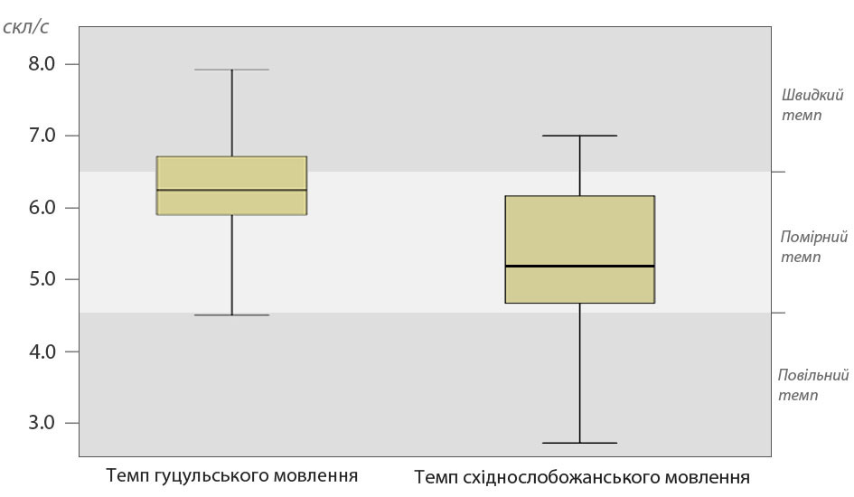
Рис. 1. Розподіл значень темпу мовлення в діапазоні експериментальних вибірок

Додаток 1.1

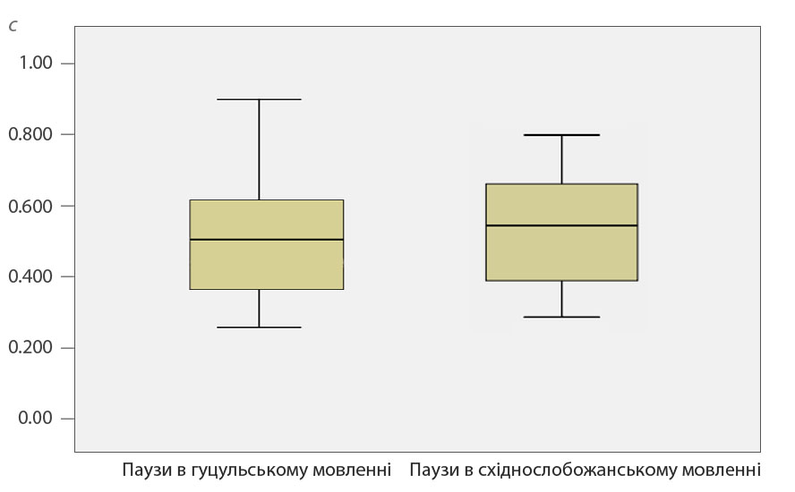
Рис. 2. Розподіл значень тривалості пауз у діапазоні експериментальних вибірок

Додаток 1.2
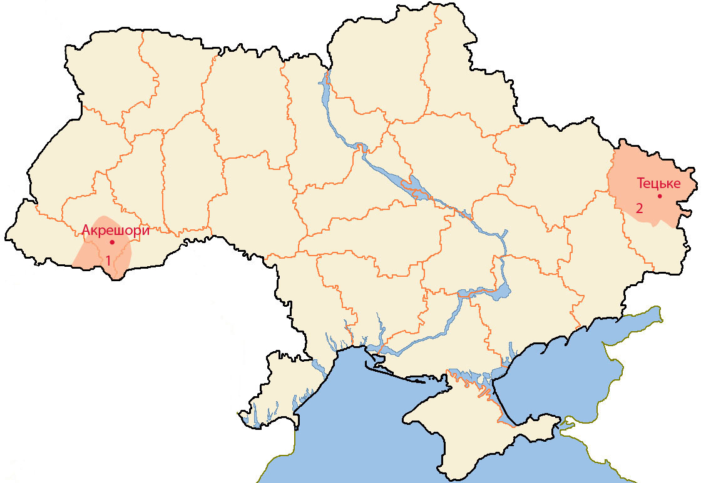

Рис. 3. Зіставлені діалекти з дослідженими населеними пунктами

